МИНИСТЕРСТВО ОБРАЗОВАНИЯ И НАУКИ РОССИЙСКОЙ ФЕДЕРАЦИИ

Федеральное государственное автономное образовательное учреждение высшего образования

«САНКТ-ПЕТЕРБУРГСКИЙ УНИВЕРСИТЕТ АЭРОКОСМИЧЕСКОГО ПРИБОРОСТРОЕНИЯ»

(ГУАП)

КАФЕДРА № 82

ОТЧЕТ   
ЗАЩИЩЕН С ОЦЕНКОЙ

ПРЕПОДАВАТЕЛЬ

|  |  |  |  |  |
| --- | --- | --- | --- | --- |
| канд. экон. наук. |  |  |  | Е.В. Черпаков |
| должность, уч. степень, звание |  | подпись, дата |  | инициалы, фамилия |

|  |
| --- |
| ОТЧЕТ О ЛАБОРАТОРНОЙ РАБОТЕ № 1 |
| Расчёт базовой ИТ-инфраструктуры |
| по курсу:  ИНФОРМАЦИОННЫЙ МЕНЕДЖМЕНТ |

РАБОТУ ВЫПОЛНИЛ

|  |  |  |  |  |  |
| --- | --- | --- | --- | --- | --- |
| СТУДЕНТ ГР. № | 4116 |  |  |  | Е. О. Стонтов |
|  |  |  | подпись, дата |  | инициалы, фамилия |

Санкт-Петербург, 2025 г.

Введение

В отчете по лабораторной работе курса «Управление ИТ-сервисом и контентом» описываются элементы департамента малого предприятия. Приведена организационная диаграмма департамента, схемы расположения офисов (план помещений) и рабочих мест в помещениях, схема локальной вычислительной сети с расположением элементов ИТ-инфраструктуры. Приведен перечень программного обеспечения, перечень рабочих станций, серверов, периферийных устройств, оргтехники, сетевого оборудования. Приведены результаты оценки стоимости элементов ИТ-инфраструктуры.

1. Описание ИТ-департамента предприятия

ИТ-департамент предприятия «Deep Search» выполняет функции по разработке, интеграции, сопровождению и обеспечению безопасности нейросетевых решений. В его задачи входит стратегическое управление информационными технологиями, разработка и тестирование алгоритмов, поддержка инфраструктуры и пользователей, а также кибербезопасность.

Структура ИТ-департамента включает следующие подразделения:

* Офис директора по информационным технологиям – отвечает за стратегическое планирование, управление проектами, контроль качества и бюджетирование. Включает:
* Отдел стратегического планирования;
* Отдел управления проектами;
* Отдел контроля качества;
* Отдел бюджета и финансов.
* Управление разработки и интеграции – занимается созданием, тестированием и внедрением нейросетевых алгоритмов и решений. Включает:
* Отдел исследований и разработки алгоритмов и моделей;
* Отдел интеграции решений (интеграция нейронных сетей в существующие системы и инфраструктуру клиентов);
* Отдел тестирования;
* Отдел поддержки систем.
* Управление инфраструктуры и безопасности – отвечает за администрирование ИТ-инфраструктуры, сетевую безопасность и защиту данных. Включает:
* Отдел системного администрирования;
* Отдел сетевой инфраструктуры;
* Отдел кибербезопасности;
* Отдел серверной инфраструктуры.
* Управление поддержки и внедрения – обеспечивает техническую поддержку пользователей, внедрение решений и мониторинг систем. Включает:
* Отдел технической поддержки клиентов;
* Отдел внедрения решений (отличается от отдела интеграции. Отдел выполняет задачу практического внедрения в бизнес-процессы клиентов. Также отвечает за организационную сторону внедрения – например, обучение сотрудников клиентов);
* Отдел мониторинга и регламентных работ.

Во главе ИТ-департамента находится директор по информационным технологиям, координирующий работу всех подразделений. Организационная структура ИТ-департамента приведена на рисунке 1.

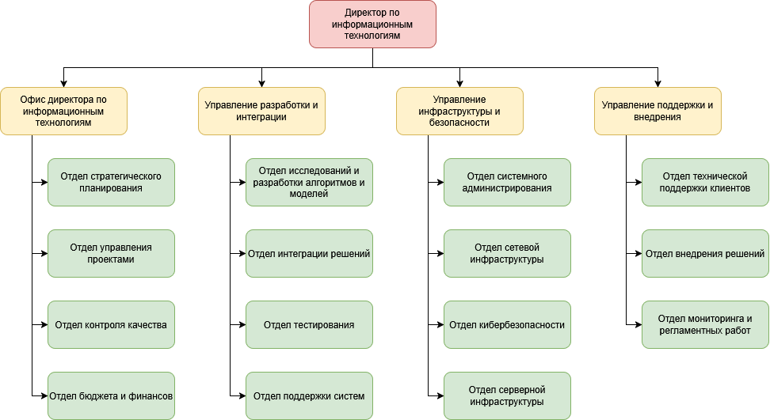

Рисунок 1 – Организационная структура ИТ-департамента

2. Состав базовой ИТ-инфраструктуры департамента

2.1. Вычислительные средства

Обучение нейронных сетей требует значительного количества вычислительных ресурсов и объема накопителей. В связи с данными особенностями, состав серверной инфраструктуры следующий:

* 3 сервера искусственного интеллекта с GPU для тренировки нейросетей НИКС gS9600a/pro2U S92852Ca (AMD EPYC 7402/128 ГБ Registered DDR4 3200 МГц/1.6 Тб SSD/2**×**Nvidia RTX A6000);
* 1 файловый сервер DELL R750 8SFF (Intel Xeon Silver 4310/64 Гб DDR4/8 слотов HDD) + 8HDD Segate Exos 7E10 ST8000NM003B (8 Тб).
* 1 сервер баз данных DELL R750 8SFF (Intel Xeon Silver 4310/64 Гб DDR4/8 слотов HDD) + 8HDD Segate Exos 7E10 ST8000NM003B (8 Тб).
* 1 почтовый сервер Dell R250 4LFF (Intel Xeon E-2314/8 Гб DDR4/4 слота HDD) + HDD Segate Exos 7E10 ST8000NM003B (8 Тб).

Итого 6 серверов. В качестве рабочих станций в департаменте эксплуатируются:

* 22 ПК [MSI PRO DP180 14-473RU](https://www.dns-shop.ru/product/e0173afb602cd582/pk-msi-pro-dp180-14-473ru-9s6-b0a731-473/) (Intel Core i7-14700/16 Гб DDR4/SSD 512 Гб/Windows 11 Pro) + 20мониторов [HP M32f (31.5 дюймов/1920x1080](https://www.citilink.ru/product/monitor-hp-31-5-m32f-va-fhd-cher-7ms-hdmi-vga-300cd-2022284/)).
* 3 ноутбука [HONOR Magicbook X16 (16 дюймов/Intel Core i5 13420H/16 Гб DDR4/512 Гб SSD/Windows 11 Pro) + 3 монитора [HP M32f (31.5 дюймов/1920x1080](https://www.citilink.ru/product/monitor-hp-31-5-m32f-va-fhd-cher-7ms-hdmi-vga-300cd-2022284/)).](https://www.mvideo.ru/products/noutbuk-honor-magicbook-x16-2025-16-core-i5-13420h-16-512gb-win11-seryi-5301alws-400409651)

Итого 25 рабочих станций.

В таблице 1 приведен приведен перечень серверов и рабочих станций ИТ-департамента.

Таблица 1 – Серверы и рабочие станции

|  |  |  |  |  |
| --- | --- | --- | --- | --- |
| ID | Тип | Бренд | Наименование | Расположение |
| SR-001 | Сервер | НИКС | gS9600a/pro2U | 503 |
| SR-002 | Сервер | НИКС | gS9600a/pro2U | 503 |
| SR-003 | Сервер | НИКС | gS9600a/pro2U | 503 |
| SR-004 | Сервер | DELL | R750 8SFF | 503 |
| SR-005 | Сервер | DELL | R750 8SFF | 503 |
| SR-006 | Сервер | DELL | R250 4LFF | 503 |
| WS-001 | Рабочая станция | MSI | PRO DP180 14-473RU  Монитор HP M32f | 500 |
| WS-002 | Рабочая станция | MSI | PRO DP180 14-473RU  Монитор HP M32f | 501 |
| WS-003 | Рабочая станция | HONOR | Magicbook X16  Монитор HP M32f | 501 |
| WS-004 | Рабочая станция | MSI | PRO DP180 14-473RU  Монитор HP M32f | 501 |
| WS-005 | Рабочая станция | MSI | PRO DP180 14-473RU  Монитор HP M32f | 501 |
| WS-006 | Рабочая станция | MSI | PRO DP180 14-473RU  Монитор HP M32f | 502 |
| WS-007 | Рабочая станция | MSI | PRO DP180 14-473RU  Монитор HP M32f | 502 |
| WS-008 | Рабочая станция | HONOR | Magicbook X16  Монитор HP M32f | 502 |
| WS-009 | Рабочая станция | MSI | PRO DP180 14-473RU  Монитор HP M32f | 502 |
| WS-010 | Рабочая станция | HONOR | Magicbook X16  Монитор HP M32f | 503А |
| WS-011 | Рабочая станция | MSI | PRO DP180 14-473RU  Монитор HP M32f | 503А |
| WS-012 | Рабочая станция | MSI | PRO DP180 14-473RU  Монитор HP M32f | 503А |
| WS-013 | Рабочая станция | MSI | PRO DP180 14-473RU  Монитор HP M32f | 503А |
| WS-014 | Рабочая станция | MSI | PRO DP180 14-473RU  Монитор HP M32f | 503Б |
| WS-015 | Рабочая станция | MSI | PRO DP180 14-473RU  Монитор HP M32f | 503Б |
| WS-016 | Рабочая станция | MSI | PRO DP180 14-473RU  Монитор HP M32f | 503Б |
| WS-017 | Рабочая станция | MSI | PRO DP180 14-473RU  Монитор HP M32f | 503Б |
| WS-018 | Рабочая станция | MSI | PRO DP180 14-473RU  Монитор HP M32f | 503Б |
| WS-019 | Рабочая станция | MSI | PRO DP180 14-473RU  Монитор HP M32f | 503Б |
| WS-020 | Рабочая станция | MSI | PRO DP180 14-473RU  Монитор HP M32f | 503Б |
| WS-021 | Рабочая станция | MSI | PRO DP180 14-473RU  Монитор HP M32f | 503Б |
| WS-022 | Рабочая станция | MSI | PRO DP180 14-473RU  Монитор HP M32f | 504 |
| WS-023 | Рабочая станция | MSI | PRO DP180 14-473RU  Монитор HP M32f | 504 |
| WS-023 | Рабочая станция | MSI | PRO DP180 14-473RU  Монитор HP M32f | 504 |
| WS-024 | Рабочая станция | MSI | PRO DP180 14-473RU  Монитор HP M32f | 504 |
| WS-025 | Рабочая станция | MSI | PRO DP180 14-473RU  Монитор HP M32f | 504 |

В таблице 2 приведен состав активного сетевого оборудования.

Таблица 2 – Активное сетевое оборудование

|  |  |  |  |  |
| --- | --- | --- | --- | --- |
| ID | Тип | Бренд | Наименование | Расположение |
| SW-001 | Коммутатор | MikroTik | CSS326-24G 2S+RM | 500 |
| SW-002 | Коммутатор | MikroTik | CSS326-24G 2S+RM | 503Б |
| SW-003 | Коммутатор | MikroTik | CSS326-24G 2S+RM | 501 |
| SW-004 | Коммутатор | MikroTik | CSS326-24G 2S+RM | 502 |
| SW-005 | Коммутатор | MikroTik | CSS326-24G 2S+RM | 503 |
| SW-006 | Коммутатор | MikroTik | CSS326-24G 2S+RM | 503Б |
| SW-007 | Коммутатор | MikroTik | CSS326-24G 2S+RM | 504 |
| SW-008 | Маршрутизатор | MikroTik | RB5009UG+S+IN | 503 |

В таблице 3 приведен перечень принтеров и многофункциональных устройств.

Таблица 3 – Оргтехника

|  |  |  |  |  |
| --- | --- | --- | --- | --- |
| ID | Тип | Бренд | Наименование | Расположение |
| PR-001 | Принтер | HP | LaserJet Pro 4004dn | 500 |
| PR-002 | Принтер | HP | LaserJet Pro 4004dn | 503Б |
| PR-003 | Принтер | HP | LaserJet Pro 4004dn | 504 |
| MF-001 | МФУ | HP | LaserJet Pro 4103dw | 500 |
| MF-002 | МФУ | HP | LaserJet Pro 4103dw | 501 |
| MF-003 | МФУ | HP | LaserJet Pro 4103dw | 502 |
| MF-004 | МФУ | HP | LaserJet Pro 4103dw | 503А |
| MF-005 | МФУ | HP | LaserJet Pro 4103dw | 503Б |

**2.2. Программное обеспечение**

На всех рабочих станциях установлена операционная система Windows 11 Pro и Microsoft Office 365 (25 лицензий). В управлении разработки и интеграции установлены средства разработки (7 лицензий MS Visual Studio), а также инструмент дополнения и прогнозирования кода (7 лицензий GitHub Copilot). Перечень ПО приведен в таблице 4.

Таблица 4 – Программное обеспечение

|  |  |
| --- | --- |
| Наименование | Количество лицензий |
| MS Windows 11 Pro | 25 |
| MS Visual Studio Professional | 8 |
| Microsoft 365 бизнес стандарт | 25 |
| Github Copilot Business | 8 |

**2.3. Размещение элементов базовой ИТ-инфраструктуры**

Размещение элементов базовой ИТ-инфраструктуры департамента показано на рисунке 2. Также схема размещения элементов базовой ИТ-инфраструктуры (в полном разрешении) представлена в открытом репозитории GitHub по ссылке - <https://github.com/Envicta25/it_management_1/blob/main/OFFICE.drawio.png> Департамент размещается в 6 помещениях. Комнату 500 занимает офис директора ИТ-департамента, комнаты 503А, 504 – управление инфраструктуры и безопасности, комнаты 501 и 502 – управление поддержки и внедрения, комнату 503Б занимает управление разработки и интеграции. Схема, представленная на рисунке 2, отражает начальный состав департамента на момент создания. Предполагается увеличение численности каждого управления на 2-3 сотрудника.

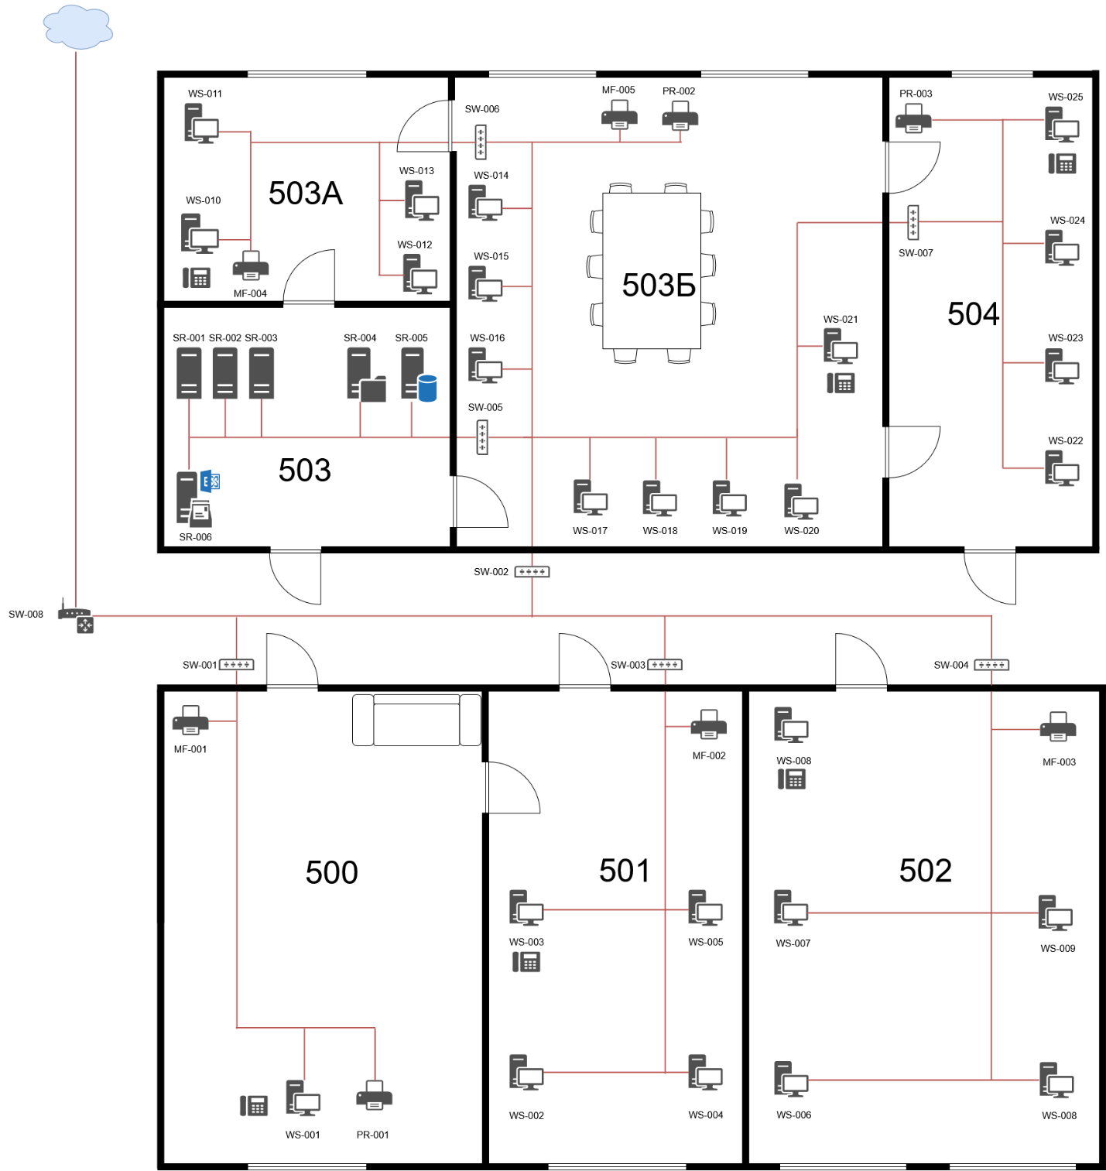

Рисунок 2 – Размещение элементов ИТ-инфраструктуры

3. Оценка затрат на ИТ-инфраструктуру

3.1. Затраты на оборудование

В таблице 5 приведены затраты на оборудование (серверы, рабочие

станции, активное сетевое оборудование, оргтехнику). Суммарные затраты на

закупку оборудования составляют 10900 тысяч рублей.

Таблица 5 – Затраты на оборудование

|  |  |  |  |  |
| --- | --- | --- | --- | --- |
| Тип | Наименование | Цена, руб. | Количество | Стоимость, тыс. руб. |
| Сервер | НИКС gS9600a/pro2U S92852Ca (AMD EPYC 7402/128 ГБ Registered DDR4 3200 МГц/1.6 Тб SSD/2**×**Nvidia RTX A6000) | 1725955 | 3 | 5 177 |
| Сервер | Dell R750 8SFF (Intel Xeon Silver 4310/64 Гб DDR4/8 слотов HDD) | 441017 | 2 | 882 |
| Сервер | Dell R250 4LFF (Intel Xeon E-2314/8 Гб DDR4/4 слота HDD) | 161566 | 1 | 161 |
| Рабочая станция | MSI PRO DP180 14-473RU (Intel Core i7-14700/16 Гб DDR4/SSD 512 Гб/Windows 11 Pro) | 127499 | 22 | 2 804 |
| Рабочая станция | HONOR Magicbook X16 (16 дюймов/Intel Core i5 13420H/16 Гб DDR4/512 Гб SSD/Windows 11 Pro) | 64999 | 3 | 195 |
| Монитор | 31.5" Монитор HP M32f, 1920x1080 | 30 600 | 25 | 765 |
| Коммутатор | MikroTik CSS326-24G-2S+RM | 26 499 | 7 | 185 |
| Маршрутизатор | Mikrotik RB5009UG+S+IN | 29799 | 1 | 29 |
| Жесткий диск | [Seagate Exos 7E10 ST8000NM003B, 8ТБ](https://www.citilink.ru/product/zhestkii-disk-seagate-sas-3-0-8tb-st8000nm003b-exos-7200rpm-256mb-3-5-2026397/) | 19990 | 17 | 339 |
| Принтер | HP LaserJet Pro 4004dn | 36799 | 3 | 110397 |
| МФУ | HP LaserJet Pro 4103dw | 50799 | 5 | 253 |

3.2. Затраты на программное обеспечение

Затраты на программное обеспечение складываются из разовых затрат

на покупку лицензий на использование операционной системы MS Windows

11 Pro в сумме 637250 руб. и ежемесячных затрат на ПО, используемых по

подписной модели в сумме 82555 руб./мес. Стоимость лицензий приведена в

таблице 6.

Таблица 6 – Затраты на программное обеспечение

|  |  |  |  |
| --- | --- | --- | --- |
| Тип | Количество лицензий | Стоимость лицензий | Итого |
| MS Windows 11 Pro | 25 | 25490 | 637250 руб |
| MS Visual Studio Professional | 8 | 3600 руб/мес | 28800 руб/мес |
| Microsoft 365 бизнес стандарт | 25 | 19716 руб/год | 41075 руб/мес |
| Github Copilot Business | 8 | 1585 руб/мес | 12680 руб/мес |

**3.3. Затраты на расходные материалы**

В ИТ-департаменте установлено 3 лазерных принтера HP LaserJet Pro 4004dn и 5 МФУ HP LaserJet Pro 4103dw. Рекомендуемый объем печати каждого принтера в месяц не более 4000 страниц, что соответствует емкости 1.3 картриджей (3050 страниц). Стоимость одного картриджа(тонер) составляет 2350 рублей. Рекомендуемый объем печати многофункциональных устройств HP LaserJet Pro 4103dw составляет 4000 страниц в месяц, что соответствует емкости 1.3 картриджей стоимостью 3090 руб. Таким образом, суммарные затраты на расходные материалы составляют 29250 рублей, без учета расхода на бумагу.

**3.4. Оценка затрат электрической энергии**

Для определения затрат суммарной потребляемой мощности элементов

ИТ-инфраструктуры департамента была проведена приближенная оценка потребляемой мощности её элементов (таблица 7).

Таблица 7 – Потребляемая мощность элементов ИТ-инфраструктуры

|  |  |  |  |  |
| --- | --- | --- | --- | --- |
| Тип | Наименование | Мощность единицы максимальная, Вт | Количество | Суммарная мощность, кВт |
| Сервер | НИКС gS9600a/pro2U S92852Ca (AMD EPYC 7402/128 ГБ Registered DDR4 3200 МГц/1.6 Тб SSD/2**×**Nvidia RTX A6000) | 2200 | 3 | 6,60 |
| Сервер | Dell R750 8SFF (Intel Xeon Silver 4310/64 Гб DDR4/8 слотов HDD) | 1600 | 2 | 3,20 |
| Сервер | Dell R250 4LFF (Intel Xeon E-2314/8 Гб DDR4/4 слота HDD) | 450 | 1 | 0,45 |
| Рабочая станция | MSI PRO DP180 14-473RU (Intel Core i7-14700/16 Гб DDR4/SSD 512 Гб/Windows 11 Pro) | 500 | 22 | 11,00 |
| Рабочая станция | HONOR Magicbook X16 (16 дюймов/Intel Core i5 13420H/16 Гб DDR4/512 Гб SSD/Windows 11 Pro) | 65 | 3 | 0,195 |
| Монитор | 31.5" Монитор HP M32f, 1920x1080 | 35 | 25 | 0,875 |
| Коммутатор | MikroTik CSS326-24G-2S+RM | 19 | **7** | 0,133 |
| Маршрутизатор | Mikrotik RB5009UG+S+IN | 30 | 1 | 0,03 |
| Принтер | HP LaserJet Pro 4004dn | 495 | 3 | 1,485 |
| МФУ | HP LaserJet Pro 4103dw | 550 | 5 | 2,75 |

Пиковая потребляемая мощность элементов ИТ-инфраструктуры департамента составляет не более W = 30,52 кВт.

При 8-часовом рабочем дне и 22 рабочих днях, определяющих продолжительность работы рабочих станций, и круглосуточной работе серверов суммарные затраты электрической энергии в месяц составят:

$$P=\left(W-W_{серв}\right)×8 ч×22 дн+W_{серв}×24 ч×30 дн= 20,27 кВт) × 8 ч × 22 дн + 10,25 кВт × 24 ч × 30 дн= 10 947 кВт×час$$

При стоимости одного киловатт-часа 7 рублей, ориентировочные затраты на электроэнергию в месяц составят 76,6 тыс. рублей.

4. Выводы

Результаты анализа базовой ИТ-инфраструктуры ИТ-департамента предприятия «Deep Search» позволили оценить затраты на оборудование, которые составляют 10 900 тыс. руб. Затраты на базовое программное обеспечение (операционная система, офисные приложения и средства разработки) включают разовые затраты на сумму 637 250 руб. (лицензии на использование ОС) и ежемесячные затраты 82 555 руб. в месяц. Cуммарные затраты на расходные материалы составляют 29250 рублей в месяц, без учета расхода на бумагу. Суммарная максимальная потребляемая мощность элементов ИТ-инфраструктуры не превышает 30,52 кВт. Ориентировочные затраты на электрическую энергию составляют 76,6 тыс. руб. в месяц.